* **高光谱成像（Hyperspectral Imaging）​** 是一种结合光谱分析和图像处理的技术，能够同时获取目标物体的空间信息和连续、精细的光谱信息。
* **​光谱特征**：不同物质对光的吸收、反射和透射特性不同，形成独特的“光谱指纹”。

**例如：**健康植物叶片在可见光​（叶绿素吸收红光、反射绿光）和近红外​（细胞结构反射强）有显著特征；病害或干旱会导致光谱曲线在特定波段（如红边区域）发生偏移。

* **成像原理**

**光谱分光技术：**

棱镜/光栅分光：将入射光分解为不同波长的光，投射到传感器阵列上。

滤光片轮​（较少用）：通过旋转滤光片逐波段采集。

**推扫式成像（Push-broom）​：**逐行扫描场景，通过线阵传感器同步获取所有波段的光谱信息（适合无人机或卫星）。

**快照式成像（Snapshot）​：**一次性捕捉整个场景的光谱图像（适合动态场景，但光谱分辨率较低）

* **应用**

**作物健康监测：**叶绿素含量、水分胁迫、病害早期检测等

​**精准施肥与病虫害管理：**氮素监测、虫害识别等

​**产量预测：**结合开花期、灌浆期的光谱特征与历史产量数据，建立预测模型。

​**土壤分析：**有机质含量、含水量、重金属污染等可通过土壤光谱特征反演。

**1.高光谱数据说明**

Specim系列高光谱相机FX10e（400-1000nm）和FX17e（900-1700nm），采集完成后生成.dat和.hdr两个文件。

示例为白板数据

* **.dat文件**：存储高光谱图像的原始数据；二进制文件，按像素顺序记录每个波段的反射率
* **.hdr文件**：存储高光谱数据的元数据​（描述数据的头信息）。

关键参数：

**samples**：图像的宽度。

lines：图像的高度。

**bands**：波段数量（例如 224 个波段）。

data type：数据类型（如 4 表示 int16，5 表示 float32）。

interleave：数据排列方式（BIL/BIP/BSQ）。

byte order：字节顺序（大端或小端）。

wavelength：各波段的中心波长（例如 400nm, 410nm, ...）。

* **数据查看**：ENVI打开.dat文件

重点查看是否有**丢帧**、**虚焦**、**反射率异常**情况。

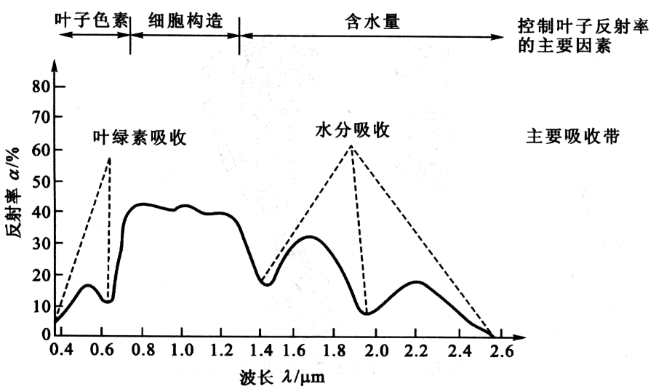

作物反射率曲线

**2.高光谱数据处理**

**2.1二值图获取**

* **1-1二值图-循环.py**

循环进行两波段相除+OTSU进行前景植株图像分割，目的为获取最佳分割效果的波段组合

**建议：**数据采集时拍摄较短一段图像，进行二值图分割波段的选择

* **1-2二值图-单张.py**

通过**1-1**得到最佳波段组合后，可以使用两波段进行单张高光谱图像的前景分割

**建议：**数据量少时可以选择使用，采集数据量多时选用批量处理程序

* **1-3批量生成二值图.py**

通过**1-1**得到最佳波段组合后，可以使用两波段进行单张高光谱图像的前景批量分割，批量获取全部数据的二值图

**Tip：**采集完成保存目录为verifyDir\001\.dat .hdr；输入路径为verifyDir，自定义保存路径和分割波段即可批量生成二值图

**2.2材料编号（非必须步骤）**

为确保材料分割过程中序号的准确对应，可以先通过ENVI生成RGB或单波段图像，在图像中进行材料编号的标注。

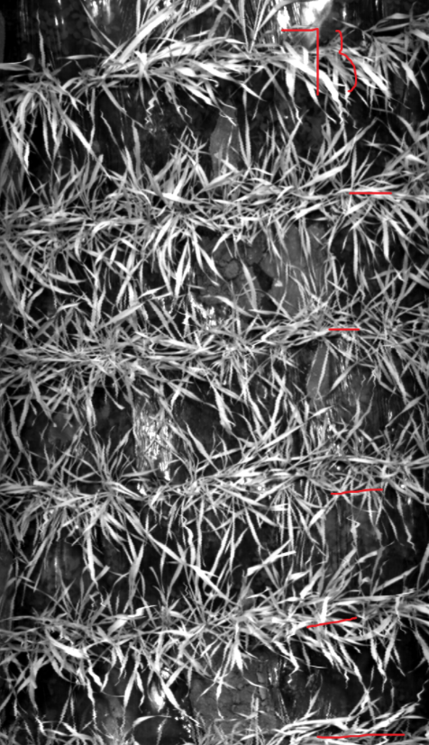 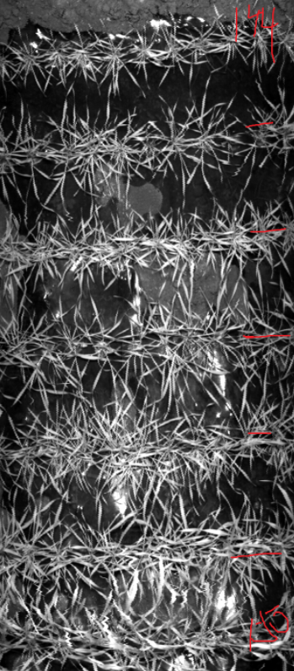

**建议：拍摄时lines可能很长，如果不标注在进行单行分割时很容易出错，排查错误成本较高，可以选择该步骤进行标注**

**2.3单行分割**

拍摄的单条数据有多个种植行（盆栽），提取反射率前需要进行单行（盆栽）材料的分割，分割目前有两种方式，手动or半自动人工辅助分割。

* 2-1涂抹mask_GUI版本11.py

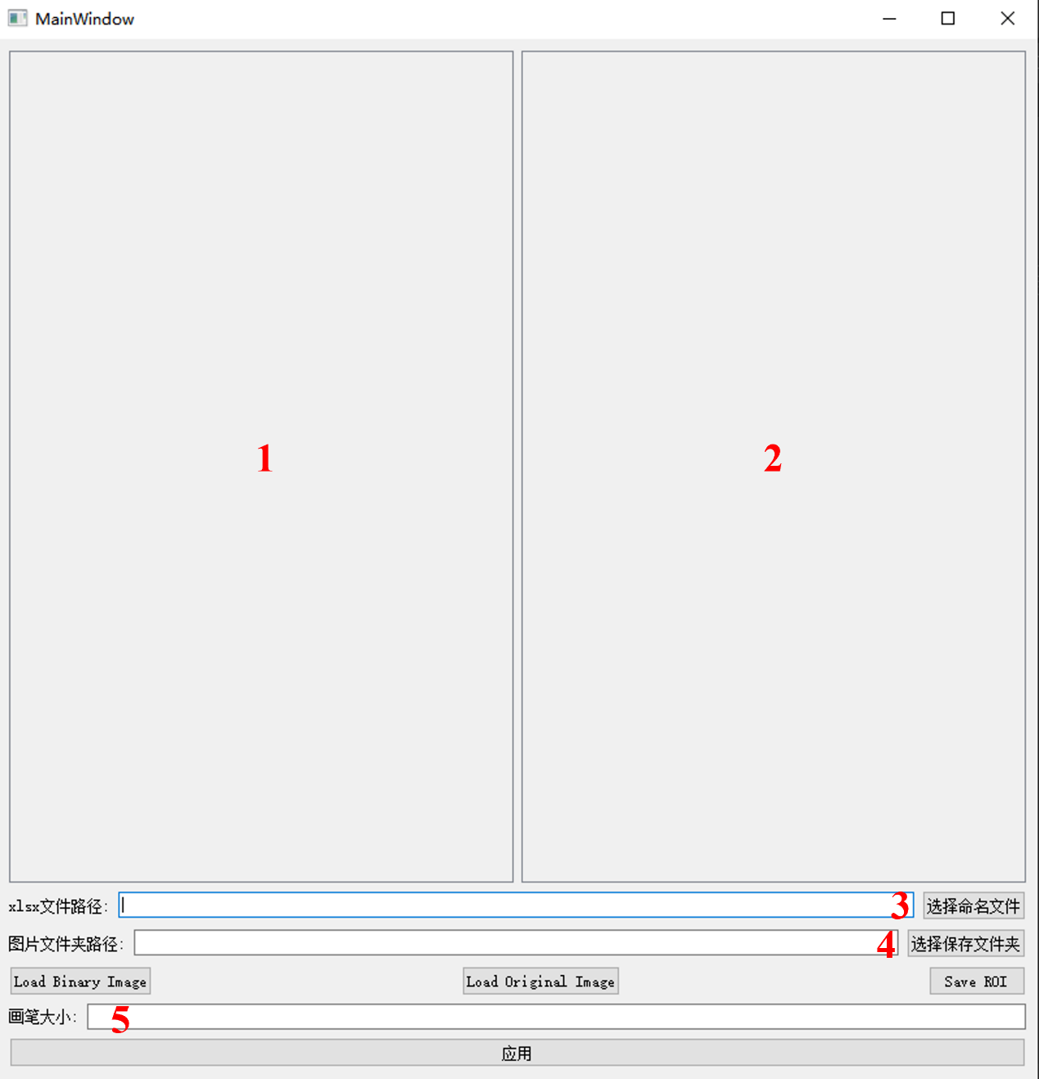

拖拽标注编号的图像至1区or Load Original Image加载至1区，2区位分割的整张二值图；3选择.xlsx or .csv命名文件，第一行为name表头，第二行开始为编号名，可更改参数【self.chongfu = 2 # 盆栽重复的个数】，取决于材料是否有重复；4选择保存文件夹；5可以更改画笔大小，输入数值后点击应用即可拖动鼠标进行涂抹，涂抹完成一行后点击Save ROI or ctrl+space进行保存。

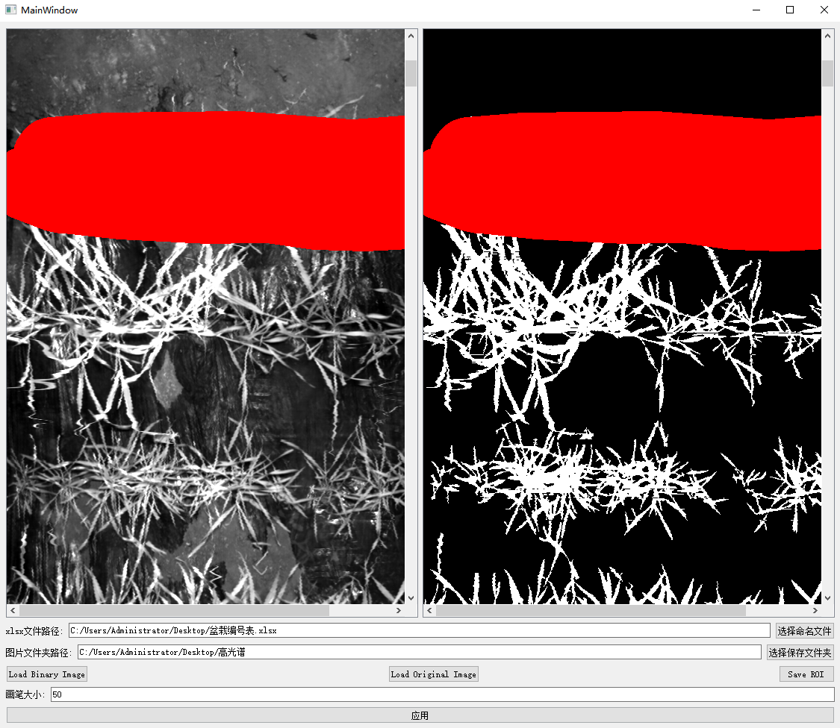

* 2-2单行掩膜图像-优化.py

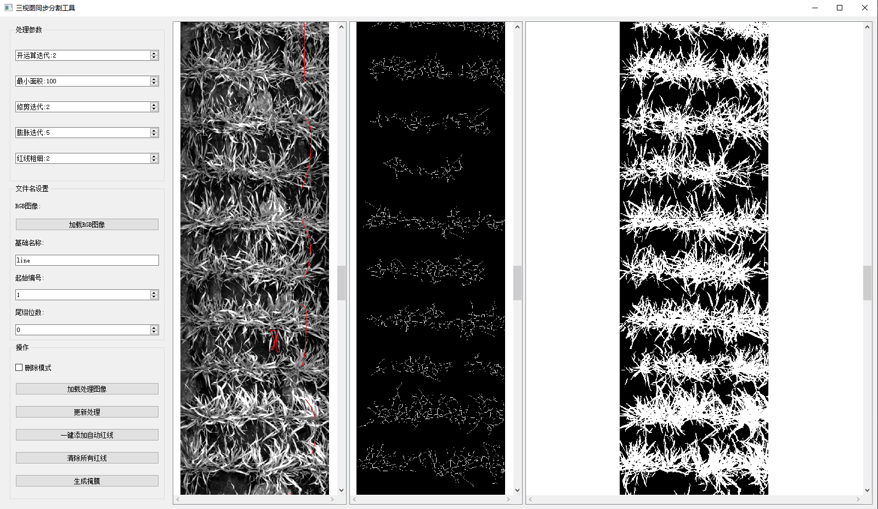

加载RGB 图像至左侧窗口，点击加载处理图像选择二值图；

可修改处理参数得到更好的骨架化结果（中间窗口），即无交叉，无孤立噪声为最佳效果，更改参数后点击**更新处理**即可更新；

点击**一键添加自动红线**，可在最右侧窗口生成分割行的红线，如果分割效果不佳（无法通过调参实现时），可以鼠标左键点击拖动，松手释放添加分割红线，也可以选中**删除模式**进行分割红线的删除；

**生成掩膜**是一次保存每两根红线之间的区域，红线添加完成后，可以进行编号设置，基础名称为自定义编号（日期、地点等），起始编号为上方第一个材料编号，尾缀位数根据材料是否有重复而设置，一切设置完成后点击**生成掩膜**，选择保存文件夹即可

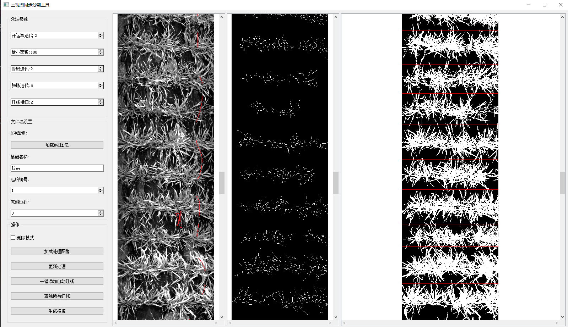

**Tip：**使用该程序需要一个无（较少）噪声干扰的二值图像，如果噪声较多（杂草等），可以使用手动程序进行涂抹分割单行。

**3.高光谱反射率提取**

在此之前我们已经得到每行材料的二值图，可以对单行材料进行反射率提取，目前可通过labview程序、python的spectral库函数、c++代码、DataPro v1.5.1.exe多种方法进行提取。

* **3-1 DataPro v1.5.1.exe**

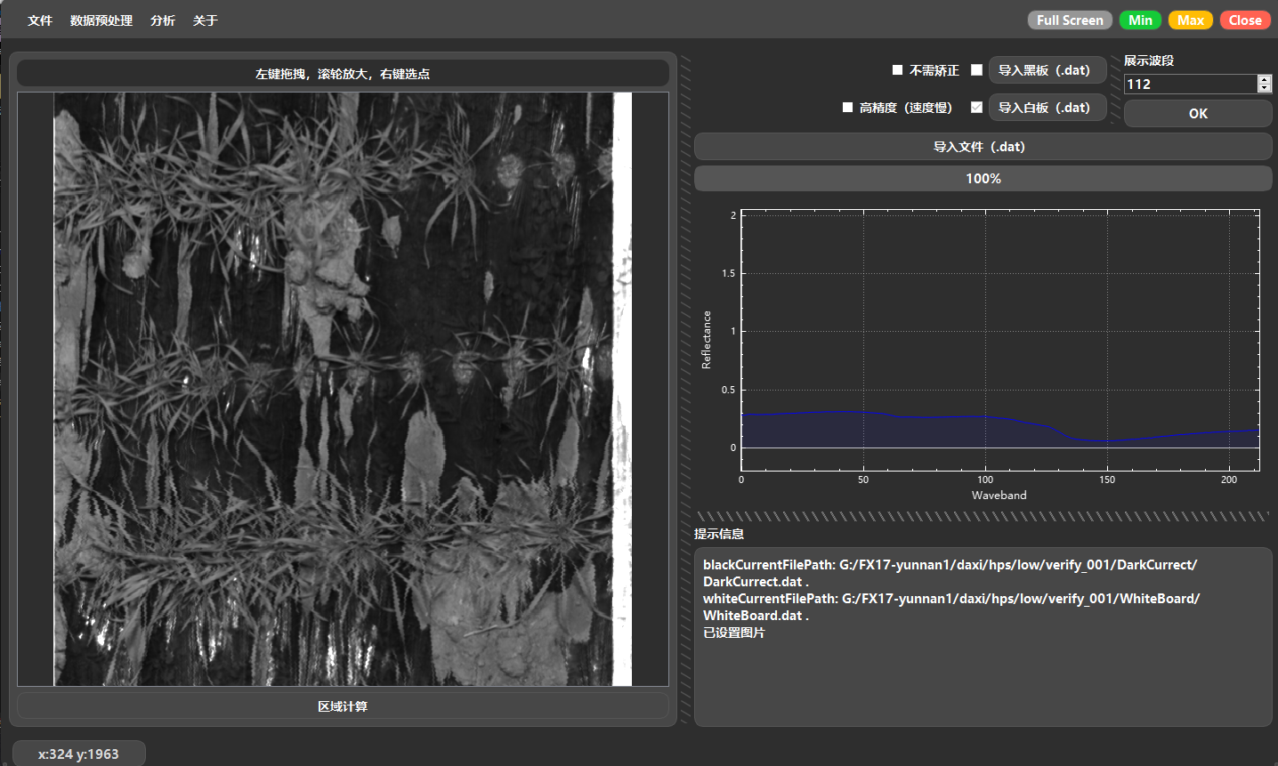

导入**黑板、白板和数据文件**，左侧展示高光谱图像，鼠标右键点击，即可在右侧显示该点的反射率曲线，主要用于反射率曲线的检查；

点击**区域计算**即可进入二级界面（可自行研究下方模块连线功能）；点击上载二值图，选择放入单行二值图图像的文件夹，点击计算文件夹即可在数据窗口生成平均反射率数据，点击保存数据可以进行平均反射率（A）保存，生成.xlsx或.csv文件。

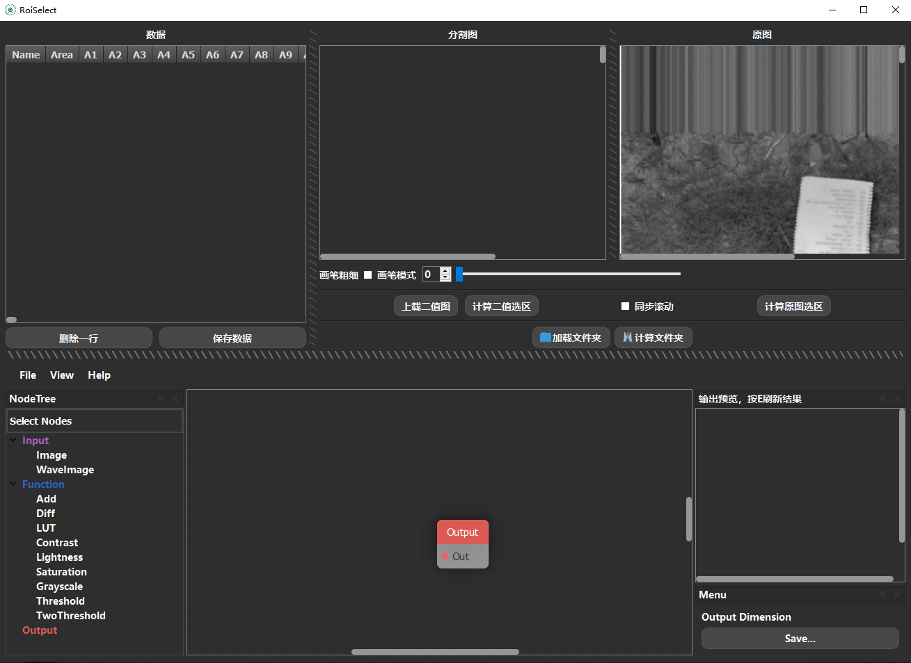

**注意：加载的白板、暗电流、数据文件、二值图文件夹要对应！！！**

* **3-2 HyperRead2binarysamples_pieces HyperRead2binary_pieces.sln**

使用C++代码进行反射率提取，更改bands和sample与hdr文件内相对应，data.txt存储数据文件（.dat）的绝对路径，seg.txt存储二值图（图片）的绝对路径，dark.txt存储暗电流文件绝对路径，white.txt存储白板图像绝对路径，四个txt内容逐行对应，一一匹配；

one-any.txt为生成的反射率数据存储文件，txt可以通过打开方式excel打开并保存为表格。【还可以通过labview生成平均反射率、一阶导、二阶导、对数】

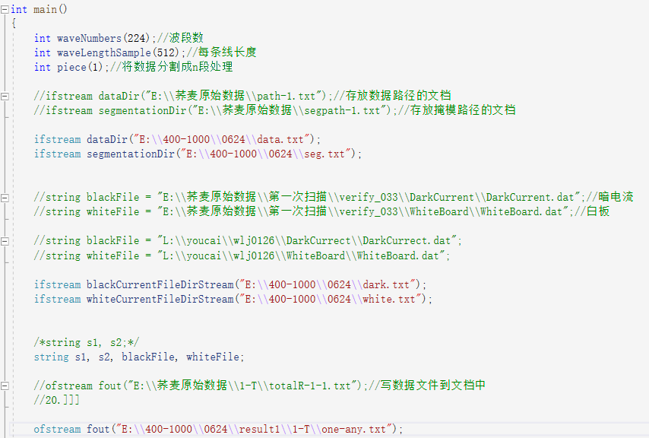

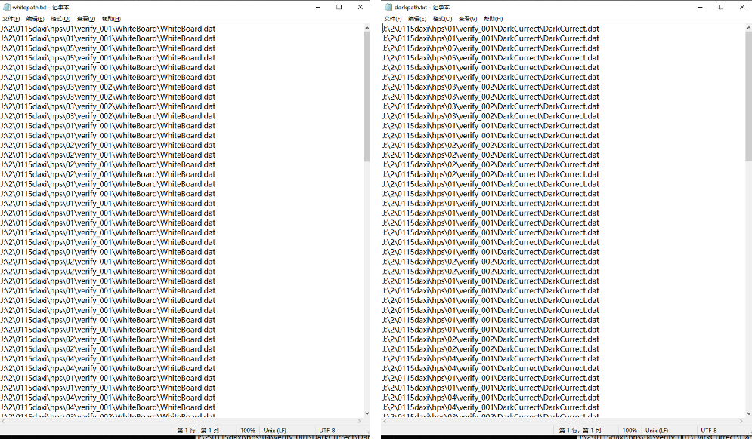txt文档

建议：如果单条数据量较小，且只用一个高度白板进行校正，以及反射率曲线检查建议选择使用3-1的exe文件

如果单条数据量大，作物株高差距大【可以通过深度信息提取区域内株高，代码为**左键点击裁图_提株高版.py**】，需要使用多个高度白板进行校正，建议选择c++代码更为方便

**二进制→反射率：1-1→1-2 or 1-3→1-4→2-1 or 2-2→3-1 or 3-2 根据实际情况进行选择**

**3.高光谱数据反射率预处理**

【3预处理方法.py】部分预处理方式已编写

* SG平滑
* MA移动平均
* OneD一阶导
* TwoD二阶导
* DT趋势矫正
* MSC多元辐射校正
* WT小波变换
* ……….其他预处理方式
* **异常值处理：**3σ准则…

**4.高光谱建模方法**

暂未总结